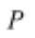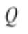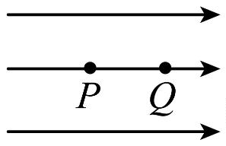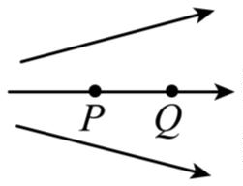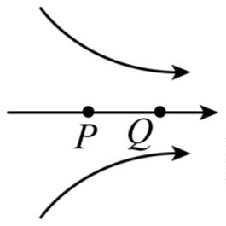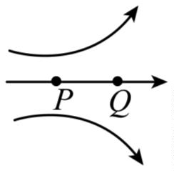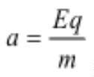问津教育联合体 2027 届高二 10 月联考
物理试卷
考试时间：2025 年 10 月 15 日上午 8：00-9：15 试卷满分：100 分
一、选择题：本题共 10 小题，每小题 4 分，共 40 分。在每小题给出的四个选项中，第 1-7
题只有一项符合题目要求，第 8-10 题有多个选项符合题目要求，全部选对的得 4 分，选对但
不全的得 2 分，有选错的得 0 分。
1. 下列对象是客观存在的是（ ）
A. 质点 B. 电场 C. 电场线 D. 点电荷
【答案】B
【解析】
【详解】A．质点是理想化模型，忽略物体形状和大小，并非客观存在，故 A 错误；
B．电场是电荷周围存在的物质，能对电荷施加力，具有能量，客观存在，故 B 正确；
C．电场线是人为假想的曲线，用于描述电场分布，非客观存在，故 C 错误；
D．点电荷是理想化模型，忽略带电体形状和大小，并非客观存在，故 D 错误。
故选 B。
2. 如图所示，四个电场线图，一负电荷在电场中由 到 做减速运动且加速度越来越大，那么它是在哪个
图示电场中运动（ ）
A B.
C. D.
【答案】C
【解析】
【详解】A．电场线的疏密程度表示电场强度的大小。该选项题图可知从 P 到 Q 电场线疏密程度相同，故
该电场为匀强电场，电场强度处处相等，负电荷所受向左的电场力不变（负电荷受电场力方向与场强方向
相反），根据
可知加速度不变，且电荷运动方向与电场力方向相反，则负电荷在电场中由 到 做匀减速运动，故 A 错
第 1页/共 14页

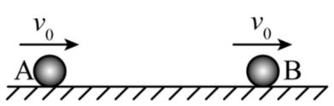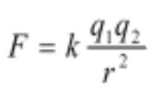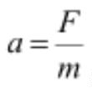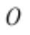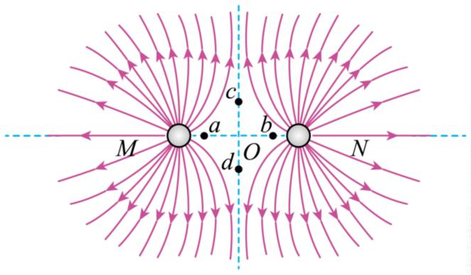误；
B．该选项题图可知从 P 到 Q 电场线越来越疏，电场强度越来越小，负电荷所受向左的电场力越来越小，
加速度越来越小，则负电荷在电场中由 到 做加速度减小的减速运动，故 B 错误；
C．该选项题图可知从 P 到 Q 电场线越来越密，电场强度越来越大，负电荷所受向左的电场力越来越大，
加速度增大，则负电荷在电场中由 到 做加速度增大的减速运动，故 C 正确；
D．该选项题图可知从 P 到 Q 电场线越来越疏，电场强度越来越小，负电荷所受向左的电场力越来越小，
加速度越来越小，则负电荷在电场中由 到 做加速度减小的减速运动，故 D 错误。
故选 C。
3. 如图所示，在绝缘光滑水平面上，相隔一定距离有两个带异种电荷质量相等的小球 A 和 B。它们同时以
相同初速度向右运动，则在之后的一小段时间内（两球没有相撞），A 球的速度大小和加速度大小随时间变
化的情况是（ ）
A. 速度变小，加速度变大 B. 速度变小，加速度变小
C. 速度变大，加速度变小 D. 速度变大，加速度变大
【答案】D
【解析】
【详解】由于异种电荷间存在相互作用的吸引力，所以电场力对小球 A 正功，小球 A 速度变大，对小球 B
做负功，小球 B 速度变小，两球将相互靠近，距离减小，根据库仑定律 可知，相互作用力增大，
由牛顿第二定律 可知它们的加速度变大。
故选 D。
4. 如图为真空中两点电荷 M、N 形成的电场中的一簇电场线，已知该电场线关于虚线 M、N 的连线及其中
垂线对称，虚线上的 a、b、c、d 四点到 MN 中点 的距离相等，对于上述信息，下列说法正确的是（ ）
第 2页/共 14页

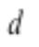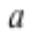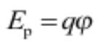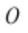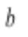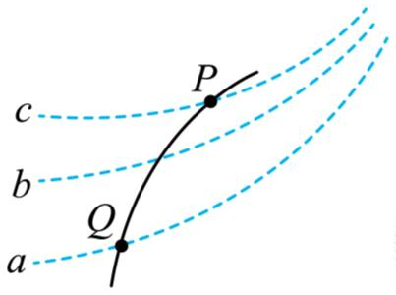A. 、 两点处电场强度不同
B. M、N 所带电荷量与元电荷的比值可以是不相同的整数
C. 将电子在 点释放，电子将在 c、d 之间做简谐运动（不计电子重力）
D. 将一质子沿直线从 点移到 点，再从 点移到 点，质子的电势能一直增加
【答案】A
【解析】
【详解】A．根据对称性可知， 、 两点处电场强度大小相等，方向相反，故 A 正确；
B．根据电场线分布的情况和对称性可知，M、N 是两个等量同种正点电荷，所以 M、N 所带电荷量与元电
荷的比值是相同的整数，故 B 错误；
C．沿中垂线从 c 点到 d 点电场强度可能先减小后增大，也可能先增大后减小，再增大最后减小，则电子沿
中垂线从 c 点到 d 点所受电场力可能先减小后增大，也可能先增大后减小，再增大最后减小，即电子所受
电场力大小与相对平衡位置的位移大小不成正比关系，即将电子在 c 点释放，电子在 c、d 之间的运动不是
简谐运动，故 C 错误；
D．沿电场线电势降低，根据等量同种正点电荷的电场分布规律可知，从 a 点移到 O 点，再从 O 点移到 c
点，电势一直降低，质子带正电，根据 可知，将一质子沿直线从 点移到 点，再从 点移到 点，
质子的电势能一直减小，故 D 错误。
故选 A。
5. 如图所示，虚线 、 、 是一静电场中 三个等差等势面，实线为一带正电的质点仅在静电力的作用
下运动的轨迹，P、Q 为轨迹上的两点，下列说法正确的是（ ）
A. 点的电势大于 点的电势
B. 该质点通过 点的速度小于 点的速度
C. 该质点通过 点的电势能小于 点的电势能
D. 该质点通过 点的加速度大于 点的加速度
【答案】C
【解析】
第 3页/共 14页

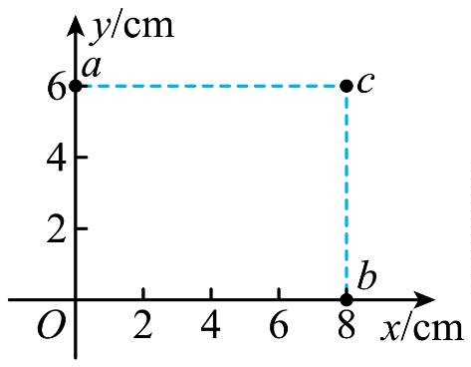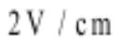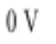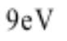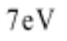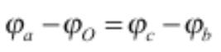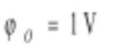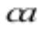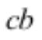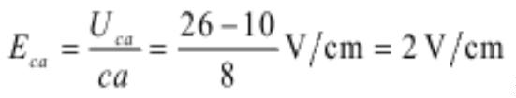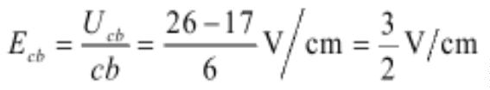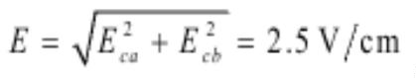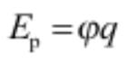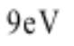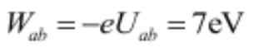【详解】A．带电质点所受的电场力指向轨迹内侧，且与等势面垂直，由于质点带正电，因此电场线指向右
下方，而沿电场线电势降低，所以 Q 点的电势小于 P 点的电势，故 A 错误；
BC．根据质点受力情况可知，从 P 到 Q 过程中电场力对质点做正功，电势能减小，动能增加，所以 P 点的
电势能大于 Q 点的电势能，P 点的速度小于 Q 点的速度，故 B 错误，C 正确；
D．等差等势面密的地方电场线密，电场强度大，故 P 点的电场强度比 Q 点的大，质点所受的电场力大，
根据牛顿第二定律，该质点通过 Q 点的加速度小于 P 点的加速度，故 D 错误。
故选 C。
6. 一匀强电场的方向平行于 xOy 平面，平面内 a、b、c 三点的位置如图所示，三点的电势分别为 10V、17V
、26V。则下列说法正确的是（ ）
A. 电场强度的大小为
B. 坐标原点处的电势为
C. 电子在 点的电势能比在 点小
D. 电子从 点运动到 点，电场力做功为
【答案】D
【解析】
【详解】AB．根据在匀强电场中平行等间距的线段上两端点间的电势差相等有
解得
沿 和 两 方 向 的 场 强 分 量 大 小 分 别 为 ，
根据矢量合成可得，合场强大小为 ，故 AB 错误；
C．根据题意，由公式 可知，电子在 点的电势能比在 点大 ，故 C 错误；
D．根据电场力做功与电势能变化的关系可得，电子从 a 点运动到 b 点，电场力做功为
第 4页/共 14页

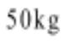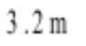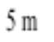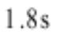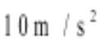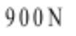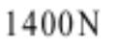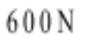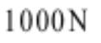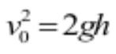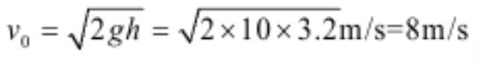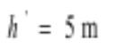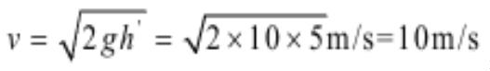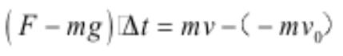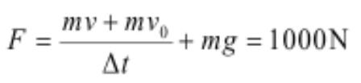，故 D 正确。
故选 D。
7. 现有一位质量为 的运动员，从离水平网面 的高处自由落下，着网后沿竖直方向蹦回到离水平
网面 的高处。若这位运动员与网接触的时间为 ，求网对运动员的平均作用力的大小（g 取 ）。
（ ）
A. B. C. D.
【答案】D
【解析】
【详解】根据匀变速直线运动规律可知，运动员着网时的速度
代入数据解得
方向竖直向下，由于运动员反弹的高度
根据运动学规律可知，运动员反弹的速度
方向竖直向上，选取竖直向上的方向为正方向，根据动量定理可得
解得
故选 D。
8. 关于静电场，以下说法中正确的是（ ）
A. 电场线一定与等势面垂直 B. 场强为 0 的位置，电势不一定为 0
C. 电势降低的方向，一定是电场线的方向 D. 沿同一等势面移动某电荷电场力可能做功
【答案】AB
【解析】
【详解】A．假设电场线与等势面不垂直，则电场强度在等势面方向上有分量。沿等势面移动电荷时，电场
力会做功，与等势面的定义矛盾，故电场线一定与等势面垂直，故 A 正确；
B．场强为 0 的位置，电势不一定为零，例如等量同种电荷在连线的中点产生的合场强为零，但是该点的电
势不为零，故 B 正确；
C．电势降低最快的方向是电场线的方向，而非任意电势降低的方向一定就是电场线的方向，故 C 错误；
D．沿同一等势面移动试探电荷时电势不变，电势能不变，可得电场力不做功，故 D 错误。
故选 AB。
第 5页/共 14页

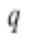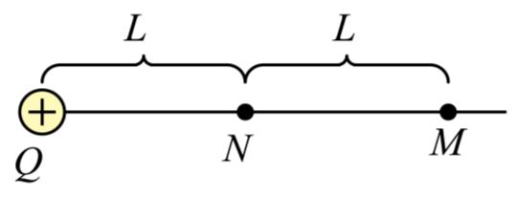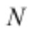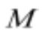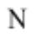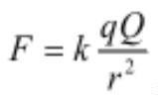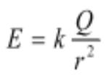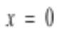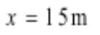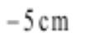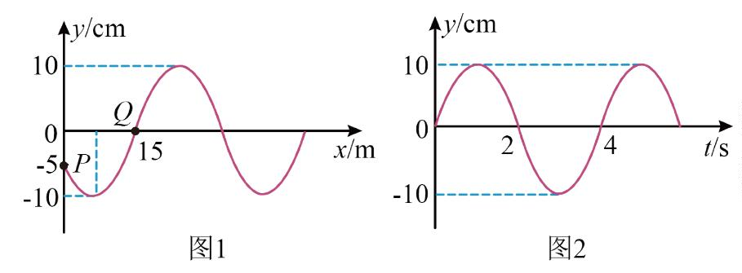9. M、N 为正点电荷 的电场中某直线上的两点，距 的距离如图所示，一试验电荷 在 的作用下沿该直
线由 M 向 Q 做加速运动。下列相关说法中正确的是（ ）
A. 试验电荷 q 带正电
B. 试验电荷 q 在 点的加速度是在 点加速度的 2 倍
C. 点电场强度是 点电场强度的 4 倍
D. 试验电荷 q 在 点的电势能比在 点的电势能大
【答案】CD
【解析】
【详解】A．因点电荷 Q 带正电，可知试验电荷 q 带负电，A 错误；
B．根据库仑定律 可知试验电荷 q 在 点的库仑力是在 点的 4 倍，根据牛顿第二定律可知，
试验电荷 q 在 N 点的加速度是在 M 点加速度的 4 倍，B 错误；
C．根据 可知，N 点电场强度是 M 点电场强度的 4 倍，C 正确；
D．因 M 点 电势低于 N 点电势，负电荷在高电势点的电势能较小，可知试验电荷 q 在 点的电势能比在
点的电势能大，D 正确。
故选 CD。
10. 一机械横波沿 x 轴传播，某时刻的波形图如图 1 所示，已知 P 点是平衡位置在 处的质点，Q 点平
衡位置坐标为 。以此时刻为计时起点，P 点位移为 ，质点 Q 振动图像如图 2 所示，下列说
法正确的是（ ）
A. 该波沿 x 轴正方向传播
B. 该波的波长为 36m
第 6页/共 14页

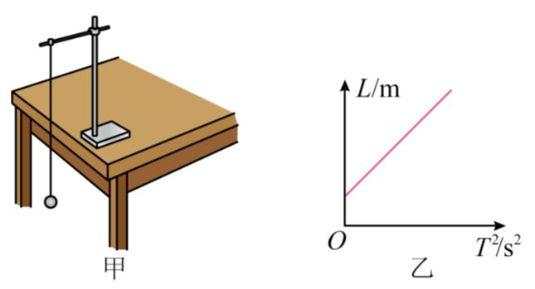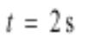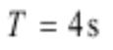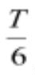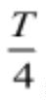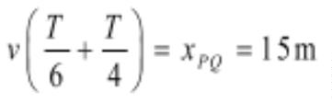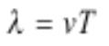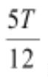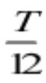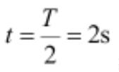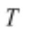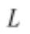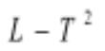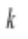C. 该波的传播速度为 10m/s
D. P 在 时的位移为 5cm
【答案】BD
【解析】
【详解】A．由图 2 可知，波的周期为 ，此时质点 Q 振动方向向上，根据“上下坡法”，可知该波
沿 x 轴负方向传播，故 A 错误；
BC．此时质点 P 振动向下，且过 到达位移最大值，再过 回到平衡位置，即
解得该波的传播速度为 9m/s，根据
解得该波的波长为 36m，故 B 正确，C 错误；
D．质点 P 经 回到平衡位置，再经 时，即 时位移为 5cm，即 P 在 时的位移为 5cm，
故 D 正确。
故选 BD。
二、非选择题：本题共 5 小题，共 60 分。
11. 某研究性学习小组设计了如图甲所示的实验装置，利用单摆测量当地的重力加速度。
（1）以下是实验过程中的一些做法，其中正确的有_____（填字母）。
A. 为了使摆的周期大一些，以方便测量，开始时拉开摆球，使摆线相对平衡位置时有较大的偏角
B. 摆球尽量选择质量较大、体积较小的
C. 摆线要选择较轻、无伸缩性，并且摆线越长越准确
（2）测量单摆周期时，在摆球某次通过最低点时，按下秒表开始计时，同时数“0”，当摆球再次通过最
低点时数“1”，依此类推，当他数到“50”时，秒表停止计时，读出这段时间 ，则该单摆的周期为_____
。
（3）改变摆线长度，测量出多组周期 、悬点与小球下端距离 的数值后，画出 图像如图乙所示，
测得此图像斜率为 ，则当地重力加速度的表达式为_____。
第 7页/共 14页

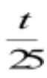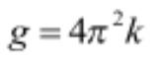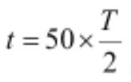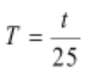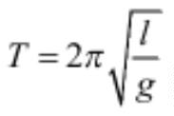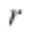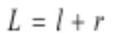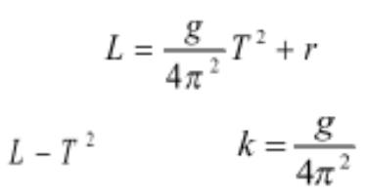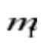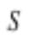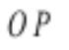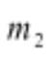（4） 图像不过坐标原点的原因是_____。
【答案】（1）B （2）
（3）
（4）见解析
【解析】
【小问 1 详解】
A．单摆做简谐运动的条件是摆角较小（一般不超过 5°），较大偏角会使周期公式不成立，A 错误；
B．摆球质量较大、体积较小可减小空气阻力影响，B 正确；
C．摆线需轻且无伸缩性，但并非越长越准确，过长会导致摆动不稳定，C 错误；
故选 B。
小问 2 详解】
摆球从最低点开始计时，每次通过最低点计数一次，数到“50”时共经历 50 次通过最低点。单摆周期是完
成一次全振动的时间，而相邻两次通过最低点的时间间隔为半个周期，故总时间
解得
【小问 3 详解】
单摆周期公式为
其中摆长 为悬点到小球重心的距离。设小球半径为 ，则悬点到小球下端距离
联立得
图像斜率
故
【小问 4 详解】
为悬点到小球下端的距离，有效摆长应为悬点到球心的距离，二者相差小球半径 ，故图像在纵轴有截距，
不过原点。
12. 用图甲的“碰撞实验器”可以验证动量守恒定律，即研究两个小球在轨道水平部分碰撞前后的动量关系。
是小球抛出时球心在地面上的垂直投影点，实验时，先让入射小球 多次从斜轨上 位置由静止释放，
找到其落地点的平均位置 ，测量平抛水平射程 。然后把被碰小球 静置于水平轨道的末端，再将入
第 8页/共 14页

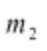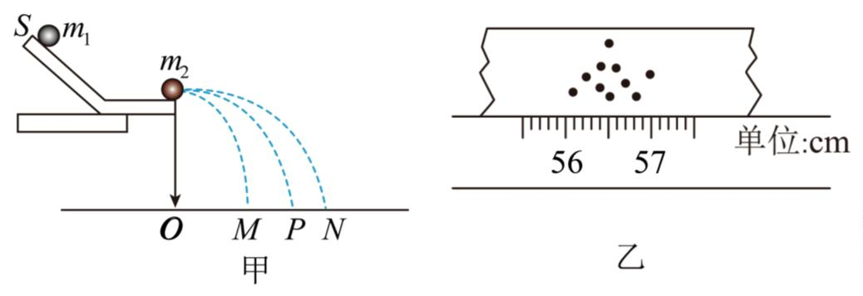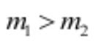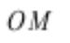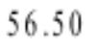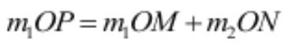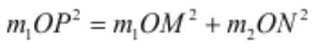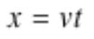射小球 从斜轨上 位置由静止释放，与小球 相撞，多次重复实验，找到两个小球落地的平均位置
、 。
（1）下列器材选取或实验操作符合实验要求的时_____。
A. 斜槽轨道可以不光滑
B. 可选用半径不同的两小球
C. 选用两球的质量应满足
D. 需用秒表测量小球在空中飞行的时间
（2）图乙是小球 的多次落点痕迹，由此可确定其落点的平均位置对应的读数为_____cm
（3）在某次实验中，测量出两小球的质量分别为 、 ，三个落点的平均位置与 点的距离分别为
、OP、ON。在实验误差允许范围内，若满足关系式_____和_____，即验证了该碰撞是弹性碰撞。（用所给
符号表示）。
【答案】（1）AC （2）
（3） ①. ②.
【解析】
【小问 1 详解】
A．斜槽轨道是否光滑不影响实验，因为入射小球每次从同一位置 S 静止释放，即使轨道有摩擦，重力做功
与摩擦力做功的差值恒定，到达水平轨道末端的速度相同，A 正确；
B．为保证两球对心碰撞，两小球半径应相同，半径不同会导致非对心碰撞，B 错误；
C．为防止入射球碰撞后反弹，选用两球质量应满足 ，C 正确；
D．小球做平抛运动，竖直高度相同则飞行时间 相同，水平射程
动量表达式中时间 可约去，无需测量飞行时间，D 错误；
故选 AC。
第 9页/共 14页

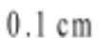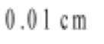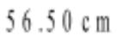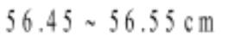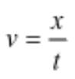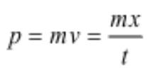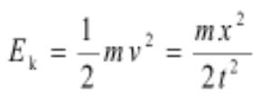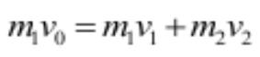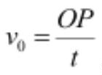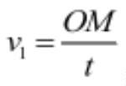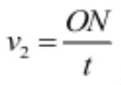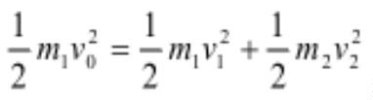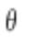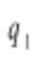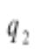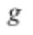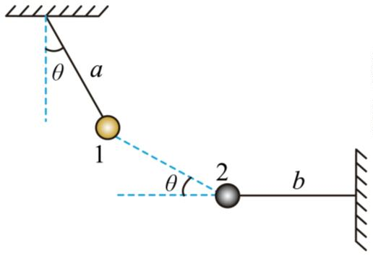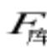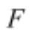【小问 2 详解】
根据多次落点痕迹，用最小圆法确定平均位置，图乙中刻度尺分度值为 ，估读到 ，落点中
心位置对应读数为 （ 均合理）。
【小问 3 详解】
[1]弹性碰撞需满足动量守恒和动能守恒。小球做平抛运动，飞行时间 相同，速度
动量
动能
动量守恒
代入 、 、
化简得
[2]由机械能守恒
化简得
13. 如图所示，带正电的小球 1 用绝缘细线 悬挂在水平墙壁上，带负电的小球 2 用绝缘细线 悬挂在竖直
墙壁上。两小球处于静止状态时，细线 水平，细线 与竖直方向的夹角为 ，小球 1、2（均可视为点电
荷）的连线与水平方向的夹角也为 ，小球 1、2 间的距离 。已知小球 1、2 所带的电荷量大小分别为 、
，静电力常量 ，重力加速度大小 ，求：
（1）小球 1、2 间的库仑力大小 ；
（2）细线 上的弹力大小 和小球 2 的质量 ；
（3）小球 1 的质量 。
第 10页/共 14页

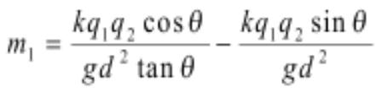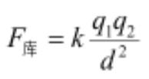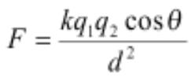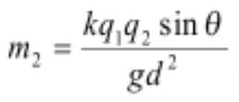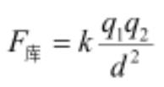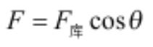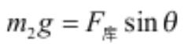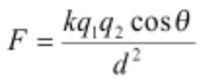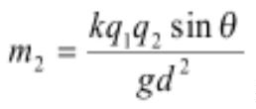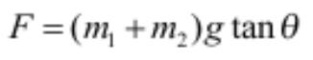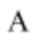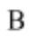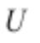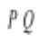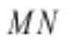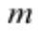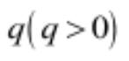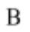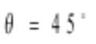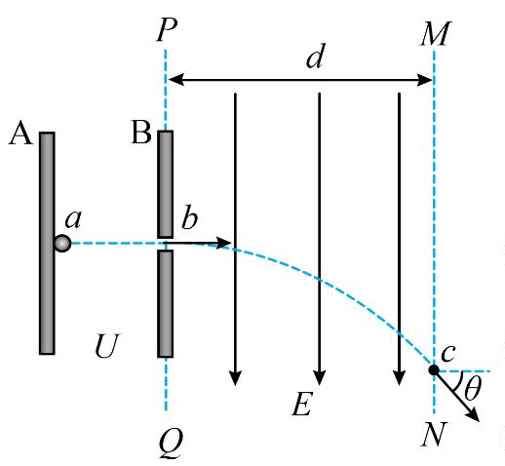【答案】（1）
（2） ，
（3）
【解析】
【小问 1 详解】
根据库仑定律有
【小问 2 详解】
对小球 2 受力分析，水平方向上有
竖直方向上有
解得 ，
【小问 3 详解】
将小球 1、2 作为整体受力分析，有
解得
14. 如图所示，两平行极板 、 竖直放置，板间电压为 ，间距为 的虚线 、 之间存在竖直向下
的匀强电场，B 板与 重合。一质量为 、电荷量为 的带电粒子，从靠近极板 的 点由静止释
放，经极板 上的小孔 垂直 进入电场，并从 上的点 离开电场，离开电场时的速度方向与水平方
向夹角 。不计粒子的重力，求：
第 11页/共 14页

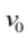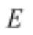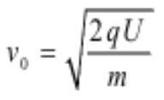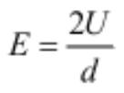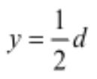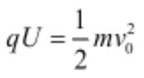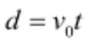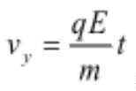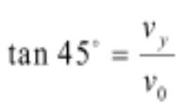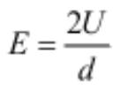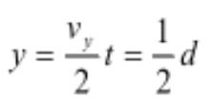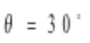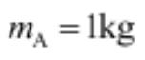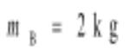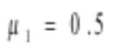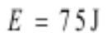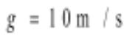（1）粒子到达极板 时的速率 ；
（2）竖直匀强电场的场强大小 ；
（3） 、 两点间的竖直位移 y。
【答案】（1）
（2）
（3）
【解析】
【小问 1 详解】
粒子在 AB 板间被加速，则
解得粒子到达极板 时的速率
【小问 2 详解】
粒子在竖直匀强电场中做类平抛运动，则水平方向 ， ，
解得
【小问 3 详解】
、 两点间的竖直位移
15. 如图所示，粗糙水平面上固定一足够长且表面光滑的斜面体，斜面倾角 ，水平面上靠近斜面体
外静止放置 、 两物体，其中 ， ，两物体紧贴在一起，中间夹着一小块炸药（质量
可忽略），点燃炸药发生爆炸使两物体脱离，B 物体立刻冲上斜面体，已知 A 物体与水平面间的动摩擦因数
，炸药爆炸时释放的化学能为 且全部转化为两物体的动能，不考虑 B 物体在斜面体与水
平面连接处的动能损失，A、B 两物体均可视为质点，爆炸时间极短，取 ，求：
第 12页/共 14页

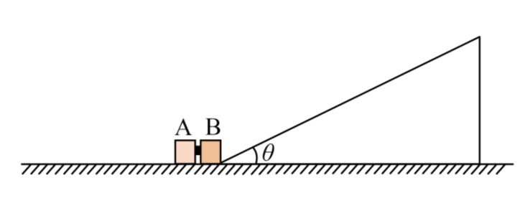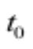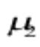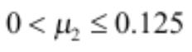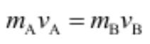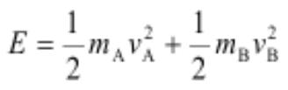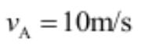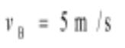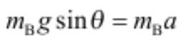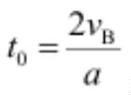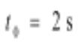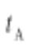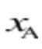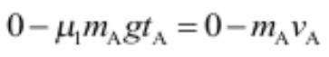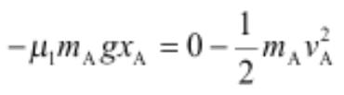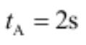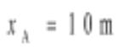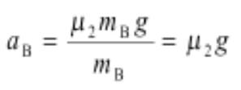（1）爆炸后瞬间，A、B 两物体获得的速度大小；
（2）B 物体在斜面上运动的时间 ；
（3）要使 B 物体恰好能追上 A 物体，B 物体与水平面之间的动摩擦因数 的取值为多少？
【答案】（1）10m/s，5m/s
（2）2s （3）
【解析】
【小问 1 详解】
对 A、B 组成的系统，由于爆炸时间极短，内力极大。满足动量守恒定律，则有
由化学能转化为系统动能得
联立得 ，
小问 2 详解】
B 在斜面上运动，沿着斜面方向，根据牛顿第二定律
从开始向上至回到出发点，全过程的时间
联立解得
【小问 3 详解】
设 A 从爆炸后运动至停止的时间为 ，位移为 ，根据动量定理有
根据动能定理有
联立可得 ，
同理可得 B 在水平面上运动的加速度
A 停止时，B 刚好返回到水平面，因此，要使 B 能追上 A，必须满足 B 在停止运动前的位移大于或等于 A
第 13页/共 14页

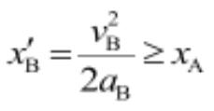全程位移，即
解得
第 14页/共 14页

